ECO-SURVEILLANCE MALI
Manuel d'Utilisation
et Rapport Fonctionnel

Version 1.0 — Août 2026

Auteur : M. Kane
Système de Surveillance Environnementale
pour le Mali et l'UEMOA

Table des Matières
- 1. Présentation Générale
- 2. Architecture Technique
- 3. Sources de Données
- 4. Moteurs d'Analyse
- 5. Interface Utilisateur — Dashboard
- 6. API REST — Guide Complet
- 7. Tâches Automatisées
- 8. Guide d'Installation
- 9. Configuration
- 10. Glossaire

1. Présentation Générale

1.1 Qu'est-ce qu'ECO-SURVEILLANCE ?
ECO-SURVEILLANCE est un système de surveillance environnementale intégré conçu pour le Mali et la sous-région UEMOA. Il collecte automatiquement des données satellitaires, climatiques et atmosphériques en temps réel, les analyse à l'aide de moteurs computationnels et d'intelligence artificielle, et produit des alertes précoces pour les décideurs.

1.2 Problème Résolu
Le Mali fait face à des menaces environnementales croissantes : sécheresses de plus en plus fréquentes, feux de brousse dévastateurs, inondations meurtrières (300+ morts à Bamako en 2024), avancée du Sahara, et pollution urbaine croissante. Aujourd'hui, les données existent mais sont dispersées, techniques et inaccessibles aux décideurs.
Menace | Impact au Mali | Fréquence
Sécheresse | Perte de 20-40% des récoltes | Tous les 2-3 ans
Feux de brousse | Millions d'hectares détruits | Novembre-Mars
Inondations | 300+ morts à Bamako (2024) | Juin-Octobre
Désertification | Avancée du Sahara de 1,5 km/an | Permanent
Qualité de l'air | Pollution urbaine croissante | Permanent

1.3 Utilisateurs Cibles
- Forces de sécurité et défense — surveillance des zones frontalières et espaces naturels
- Gouvernement local — prévention des catastrophes, planification territoriale
- ONG environnementales — suivi des projets de reforestation et conservation
- Chercheurs — accès à des données harmonisées pour l'analyse scientifique
- Populations locales — alertes précoces via les canaux de communication

1.4 Valeur Ajoutée
ECO-SURVEILLANCE transforme des données brutes complexes en informations actionnables. Un militaire à Kidal n'a pas besoin de lire un fichier NetCDF de NASA POWER — il a besoin de savoir que le risque de sécheresse dans sa zone est CRITIQUE. L'app fait cette traduction automatiquement.
Selon la Banque Mondiale, chaque dollar investi dans la prévention des catastrophes naturelles en Afrique de l'Ouest économise 7 à 10 dollars de dégâts.

2. Architecture Technique

2.1 Stack Technologique
Composant | Technologie | Rôle
Backend | Django 4.2 + Django ORM | Framework web, logique métier, API
Base de données | SQLite (dev) / PostgreSQL+PostGIS (prod) | Stockage persistant
Cache | Redis | Cache des résultats, sessions
Tâches async | Celery + Redis | Synchronisation automatique
Frontend | Django Templates + Tailwind CSS | Interface responsive
Cartographie | Leaflet.js | Visualisation interactive
Graphiques | Chart.js | Tableaux de bord visuels
Intelligence artificielle | Groq API (Llama 3.3 70B) | Analyse et recommandations

2.2 Pipeline de Traitement
Le pipeline complet transforme les données brutes en alertes actionnables en 7 étapes : Collecte → Normalisation → Indices → Anomalies → Risques → Alertes → IA.
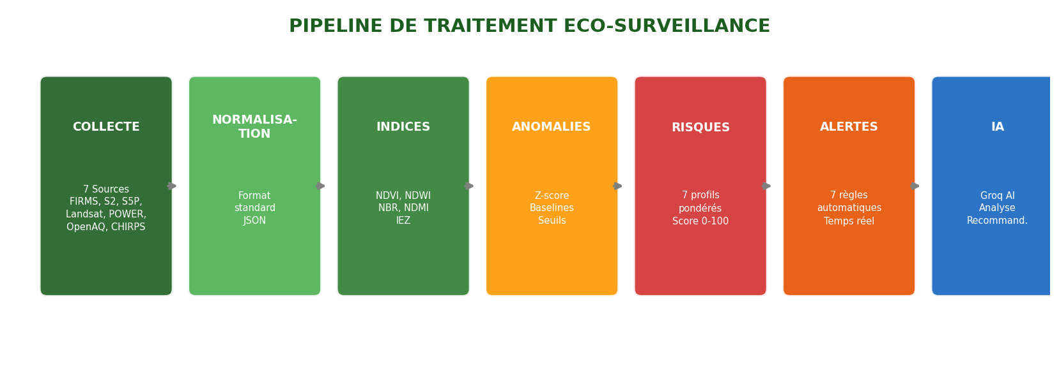

2.3 Architecture Technique
L'architecture suit un modèle en couches : présentation, traitement, collecte et données. Chaque couche est indépendante et modulaire.
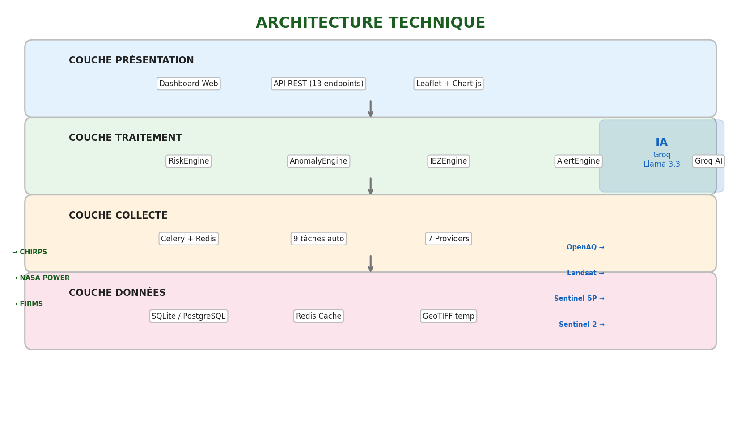

2.4 Flux de Données
Schéma montrant comment les 7 sources de données alimentent les 4 moteurs d'analyse, qui produisent les sorties (dashboard, API, alertes, IA).
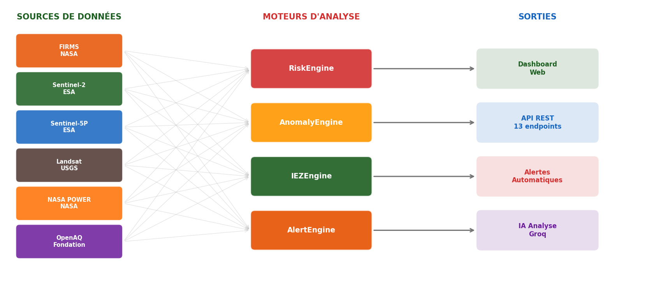

3. Sources de Données

3.1 Vue d'ensemble
# | Source | Fournisseur | Type | Statut
1 | FIRMS | NASA | Feux de brousse | Réel
2 | NASA POWER | NASA | Données climatiques | Réel
3 | Sentinel-2 | ESA/Copernicus | Végétation (NDVI) | Réel
4 | Sentinel-5P | ESA/Copernicus | Atmosphère (SO2, O3) | Réel
5 | Landsat | USGS/NASA | Imagerie terrestre | Réel
6 | OpenAQ | OpenAQ Foundation | Qualité de l'air | Réel
7 | Groq AI | Groq Inc. | Analyse et IA | Réel

3.2 FIRMS — Fire Information for Resource Management System
Données : Détection de feux actifs (points chauds) via satellites MODIS et VIIRS. Fréquence : toutes les 3-6 heures (Near Real Time). Résolution : 375m (VIIRS) / 1km (MODIS).

3.3 NASA POWER — Prediction of Worldwide Energy Resources
Données climatiques : température (T2M), précipitations (PRECTOT), humidité (RH2M), vent (WS2M), rayonnement solaire. Résolution : 0.5° × 0.5° (~50km). Fréquence : quotidienne avec retard de ~2 jours.

3.4 Sentinel-2 — Imagerie Multispectrale
Images 13 bandes (10-60m de résolution), toutes les 5 jours. Bandes clés : B04 (Rouge, 665nm), B08 (NIR, 842nm). Indices calculés : NDVI, NDWI, NBR, NDMI.

3.5 Sentinel-5P — Surveillance Atmosphérique
Gaz trace et aérosols : SO2, O3, NO2, AER_AI, CO, CH4, HCHO. Fréquence : quotidienne. Utilisation : qualité de l'air, détection de pollution.

3.6 Landsat Collection 2 Level-2
Imagerie haute résolution (30m, 9 bandes spectrales). Accès via Microsoft Planetary Computer (STAC, gratuit, sans clé API). Bandes : SR_B4 (Rouge), SR_B5 (NIR). Calcul de NDVI réel.

3.7 OpenAQ — Qualité de l'Air
Mesures de qualité de l'air au sol : PM2.5, PM10, O3, NO2, SO2, CO. ~300 stations en Afrique. API v3 avec géolocalisation.

3.8 Groq AI — Intelligence Artificielle
Modèle Llama 3.3 70B via Groq (latence < 1s). Utilisation : interprétation des incidents, recommandations contextuelles. Ne prend pas de décision — explique, contextualise, recommande.

4. Moteurs d'Analyse

4.1 RiskEngine — Moteur de Risque
Calcule un score de risque (0-100) pour chaque zone de surveillance, basé sur 7 profils pondérés.
Profil | Composants | Pondération
Feu de forêt | NDVI, température, humidité, feux FIRMS | 25%
Sécheresse | NDVI, pluie, humidité, température | 20%
Inondation | Pluie, NDWI, topographie | 15%
Érosion | NDVI, pente, NDWI | 10%
Pollution | SO2, NO2, AER_AI | 10%
Désertification | NDVI tendance, pluie, température | 10%
Biodiversité | NDVI, superficie verte | 10%

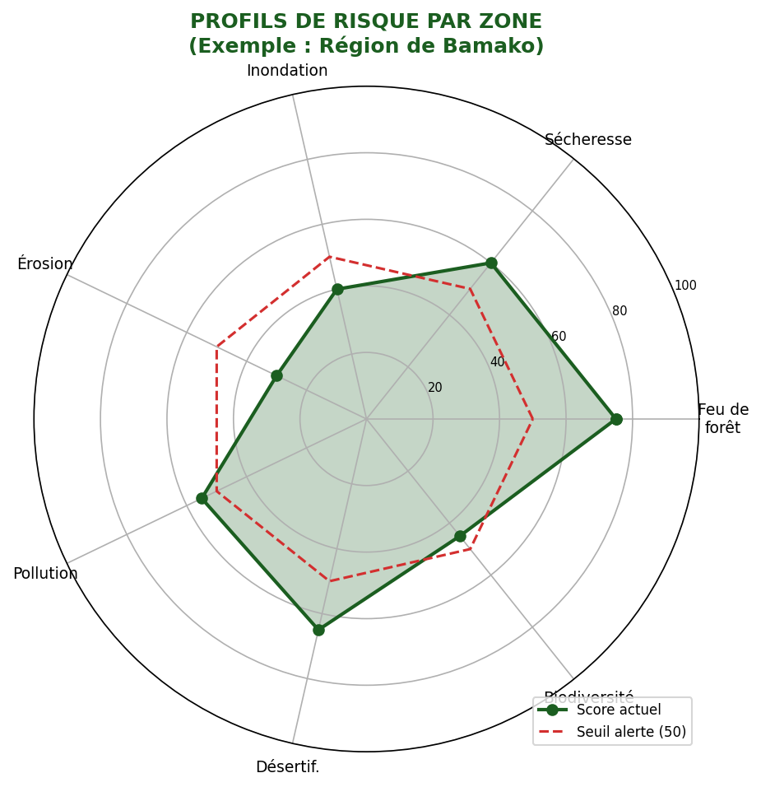

Niveaux de risque : FAIBLE (0-20), MODÉRÉ (21-40), ÉLEVÉ (41-60), CRITIQUE (61-80), EXTRÊME (81-100).

4.2 AnomalyEngine — Détection d'Anomalies
Détecte automatiquement les valeurs aberrantes par rapport aux baselines historiques. Pour chaque métrique : Z-score = (valeur_actuelle - moyenne) / écart_type. Si |Z-score| > 2 : anomalie détectée. Si |Z-score| > 3 : anomalie critique.

4.3 IEZEngine — Indice d'Éco-Zone
Score composite (0-100) de santé globale de l'écosystème, calculé à partir de 7 composantes pondérées.
Composante | Pondération | Source
Couverture végétale (NDVI) | 25% | Sentinel-2 / Landsat
Disponibilité hydrique (NDWI) | 20% | Sentinel-2
Stabilité climatique | 15% | NASA POWER
Qualité de l'air | 15% | Sentinel-5P / OpenAQ
Absence de feux | 15% | FIRMS
Biodiversité (proxy) | 5% | Sentinel-2
Pression anthropique | 5% | Détection d'anomalies

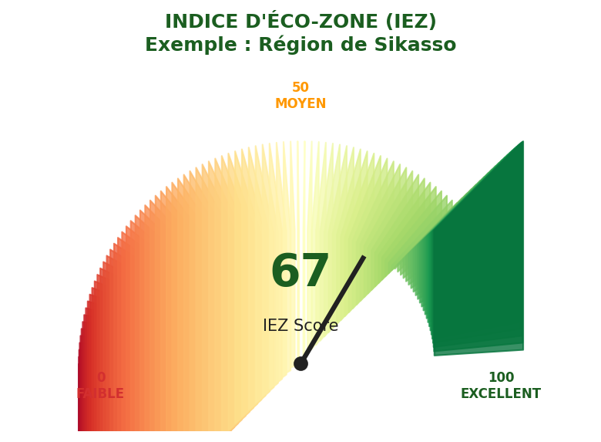

4.4 AlertEngine — Moteur d'Alertes
7 règles d'alerte automatiques :
Règle | Condition | Niveau
Alerte feu | Feu FIRMS actif dans la zone | CRITIQUE
Alerte sécheresse | NDVI < baseline - 2σ ET pluie < 50% normale | ÉLEVÉ
Alerte inondation | NDWI > 0.4 ET pluie > 100mm/3j | ÉLEVÉ
Alerte pollution | SO2 > 0.5 DU OU NO2 > 50 µg/m³ | MODÉRÉ
Alerte érosion | NDVI en baisse > 15% sur 30 jours | MODÉRÉ
Alerte désertif. | NDVI < 0.15 pendant > 60 jours | ÉLEVÉ
Alerte anomaly | Z-score > 3 sur n'importe quelle métrique | MODÉRÉ

5. Interface Utilisateur — Dashboard
Le dashboard affiche en temps réel : carte interactive (Leaflet) avec tous les points de surveillance, scores de risque par zone (codes couleur), graphiques d'évolution des indices NDVI/NDWI/température, alertes actives triées par priorité, et statistiques globales.
Feux (FIRMS) : Points chauds en temps réel, historique, densité
Végétation (NDVI) : Indices NDVI, NDWI, NBR, NDMI par zone et par date
Climat (POWER) : Température, pluie, humidité, vent — graphiques d'évolution
Qualité de l'air : SO2, O3, NO2, AER_AI — mesures et tendances
Risques : Score de risque par zone, historique, détails
Anomalies : Valeurs aberrantes détectées automatiquement
Satellite : Observations Sentinel-2, Sentinel-5P, Landsat
Incidents : Incidents enregistrés, analyse IA

6. API REST — Guide Complet
L'API est accessible via HTTP. 14 endpoints sont disponibles pour l'intégration avec d'autres systèmes.
Méthode | Endpoint | Description
GET | /api/dashboard/ | Tableau de bord global
GET | /api/map/ | Données cartographiques
GET | /api/vegetation/ | Indices de végétation
GET | /api/climate/ | Données climatiques
GET | /api/iez/ | Indice d'Éco-Zone
GET | /api/air-quality/ | Qualité de l'air
GET | /api/risk/ | Évaluations de risque
GET | /api/satellite/ | Observations satellite
GET | /api/zones/ | Zones de surveillance
GET | /api/fires/ | Détections de feux
GET | /api/stations/ | Stations de surveillance
GET | /api/incidents/ | Incidents
GET | /api/alertes/ | Alertes actives
POST | /incidents/{id}/analyze/ | Analyse IA d'un incident

6.1 Exemples d'Utilisation
- Récupérer les alertes actives :
curl -X GET http://localhost:8000/api/alertes/
- Récupérer le risque par zone :
curl -X GET http://localhost:8000/api/risk/
- Analyser un incident avec l'IA :
curl -X POST http://localhost:8000/incidents/1/analyze/

7. Tâches Automatisées
Le système exécute automatiquement 9 tâches via Celery + Redis :
Tâche | Fréquence | Description
sync-firms | Toutes les 6h | Synchronisation des feux FIRMS
sync-nasa-power | Toutes les 6h | Données climatiques NASA
sync-sentinel2-vegetation | Toutes les 12h | NDVI/NDWI/NBR/NDMI
sync-sentinel5p-atmospheric | Toutes les 6h | SO2/O3/NO2
compute-all-risks | Toutes les 6h | Scores de risque
compute-iez | Toutes les 6h | Indices IEZ
detect-anomalies | Toutes les 6h | Détection d'anomalies
evaluate-alerts | Toutes les 3h | Évaluation des alertes
simulate-sensors | Toutes les 1h | Capteurs IoT (MVP)

8. Guide d'Installation

8.1 Prérequis
- Python 3.12 ou supérieur
- Redis (pour les tâches Celery)
- Git

8.2 Étapes d'Installation
1. Cloner le dépôt : git clone <url-du-depot>
2. Créer l'environnement virtuel : python3 -m venv ../env
3. Activer l'environnement : source ../env/bin/activate
4. Installer les dépendances : pip install -r requirements.txt
5. Configurer .env : cp .env.example .env puis éditer avec vos clés API
6. Initialiser la base : python manage.py migrate
7. Créer un superutilisateur : python manage.py createsuperuser
8. Lancer le serveur : python manage.py runserver
9. (Optionnel) Lancer Celery : celery -A config worker -l info & celery -A config beat -l info &

8.3 Vérification
curl http://localhost:8000/api/dashboard/
curl http://localhost:8000/api/vegetation/
curl http://localhost:8000/api/risk/

9. Configuration

9.1 Variables d'Environnement (.env)
Variable | Description | Défaut
DEMO_MODE | 0=réel, 1=simulation | 0
SECRET_KEY | Clé secrète Django | Obligatoire
DEBUG | Mode debug | True
DATABASE_URL | URL base de données | sqlite:///db.sqlite3
REDIS_URL | URL Redis | redis://localhost:6379/0
FIRMS_API_KEY | Clé API NASA FIRMS | Obligatoire
CDSE_CLIENT_ID | Client ID Copernicus | Obligatoire
CDSE_CLIENT_SECRET | Client Secret Copernicus | Obligatoire
OPENAQ_API_KEY | Clé API OpenAQ | Obligatoire
GROQ_API_KEY | Clé API Groq | Obligatoire
GROQ_MODEL | Modèle Groq | groq/compound

10. Glossaire
Terme | Définition
NDVI | Normalized Difference Vegetation Index — Indice de végétation (-1 à 1). > 0.3 = végétation saine
NDWI | Normalized Difference Water Index — Indice d'eau (> 0 = présence d'eau)
NBR | Normalized Burn Ratio — Indice de brûlure post-feu
NDMI | Normalized Difference Moisture Index — Indice d'humidité foliaire
IEZ | Indice d'Éco-Zone — Score composite de santé écologique (0-100)
STAC | SpatioTemporal Asset Catalog — Standard d'indexation de données géospatiales
CDSE | Copernicus Data Space Ecosystem — Plateforme d'accès aux données Sentinel
FIRMS | Fire Information for Resource Management System — Détection de feux NASA
AER_AI | Absorbing Aerosol Index — Indice d'aérosols absorbants
NRT | Near Real Time — Proche temps réel (retard de quelques heures)
Celery | Framework de tâches asynchrones pour Python
GeoTIFF | Format d'image géoréférencée utilisé par les satellites

Informations de Contact

Projet ECO-SURVEILLANCE MALI
Auteur : M. Kane
Date : Août 2026
Version : 1.0
Licence : Projet académique

Document généré automatiquement — Dernière mise à jour : 19 août 2026

